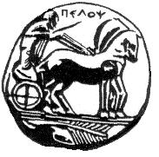
ΠΑΝΕΠΙΣΤΗΜΙΟ ΠΕΛΟΠΟΝΝΗΣΟΥ
ΣΧΟΛΗ ΚΑΛΩΝ ΤΕΧΝΩΝ
ΤΜΗΜΑ ΘΕΑΤΡΙΚΩΝ ΣΠΟΥΔΩΝ

2^{Ο} Συμπόσιο Υποψηφίων Διδακτόρων
ΑΠΟΛΟΓΙΣΜΟΣ

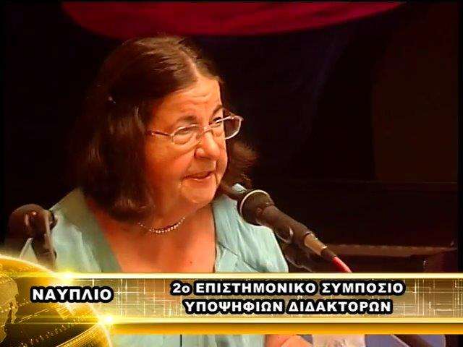
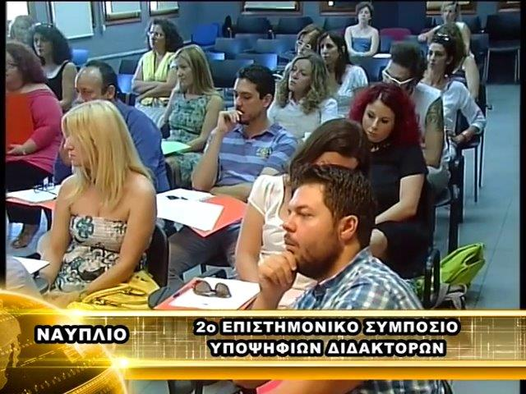
Το Σάββατο 6 Σεπτεμβρίου 2014, από τις 11.00΄- 19.30΄, πραγματοποιήθηκε στο Ναύπλιο από το Τμήμα Θεατρικών Σπουδών το 2o Επιστημονικό Συμπόσιο Υποψηφίων Διδακτόρων. Το συμπόσιο πραγματοποιήθηκε με τη στήριξη του Δήμου Ναυπλιέων. Η έναρξη του συμποσίου πραγματοποιήθηκε στην αίθουσα Λήδας Τασοπούλου, αρχίζοντας με το καλωσόρισμα των υποψηφίων διδακτόρων από την κα Άλκηστη Κοντογιάννη - Προέδρου του Τμήματος & Κοσμήτορα της Σχολής Καλών Τεχνών, τον κ. Χρήστο Καρδαρά - Αναπληρωτή Καθηγητή & Αναπληρωτή Πρύτανη του Πανεπιστημίου Πελοποννήσου, τον κ. Παναγιώτη Μελισσινό - Πρόεδρο του Δημοτικού Οργανισμού Πολιτισμού του Δήμου Ναυπλιέων και την κυρία Θεοδώρα Παπαδοπούλου - Ομότιμη Καθηγήτρια Εθνικού Μετσοβείου Πολυτεχνείου, Ερευνήτρια CERN και μέλος του Συμβουλίου του Πανεπιστημίου Πελοποννήσου.
κυρία Θεοδώρα Παπαδοπούλου, Ομ. Καθηγήτρια ΕΜΠ, Ερευνήτρια Cern, μέλος Συμβουλίου Πανεπιστημίου Πελοποννήσου
κ. Παναγιώτης Μελισσινός Πρόεδρος Δημοτικού Οργανισμού Πολιτισμού του Δήμου Ναυπλιέων
Στο 2o Επιστημονικό Συμπόσιο Υποψηφίων Διδακτόρων πήραν μέρος υποψήφιοι διδάκτορες του Τμήματος Θεατρικών Σπουδών και άλλων Πανεπιστημιακών Τμημάτων, πανεπιστημιακοί καθηγητές, φοιτητές και εξωτερικοί ακροατές.
Το Συμπόσιο αποσκοπούσε στην προώθηση του ερευνητικού έργου του Πανεπιστημίου, στη δημιουργία ερευνητικής κοινότητας και στην ανάδειξη νέων επιστημόνων και καλλιτεχνών ερευνητών με θέμα τη θεατρολογία, τις παραστατικές τέχνες, τη θεατροπαιδαγωγική και τους συναφείς χώρους. Επίσης, στόχευε στη γνωστική, συναισθηματική, πνευματική ανέλιξη και εμψύχωση κάθε συμμετέχοντος Υποψηφίου Διδάκτορος, καθώς επίσης στη δημιουργία κλίματος σεβασμού, αποδοχής, αναγνώρισης, αλληλο-εμψύχωσης, οικειότητας και ανάπτυξης κριτικού επιστημονικού πνεύματος.
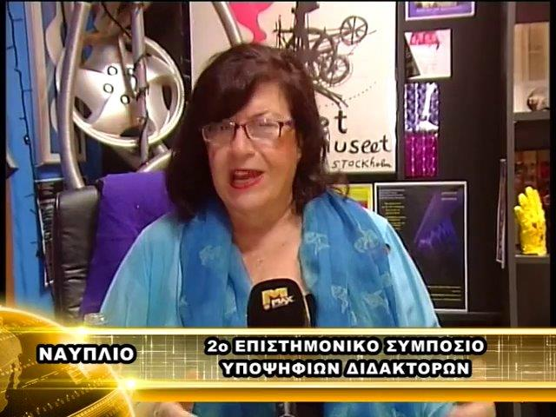
Στο πλαίσιο του συμποσίου παρουσιάστηκαν, με αυστηρή επιστημονική τεκμηρίωση, οι υπό εξέλιξη έρευνες με θεματολογία σχετιζόμενη με τα γνωστικά αντικείμενα του Τμήματος. Παράλληλα, αναπτύχθηκαν η εποικοδομητική συζήτηση, η ανταλλαγή απόψεων, η αλληλεπίδραση σε συγκεκριμένα ερευνητικά θέματα, ο γόνιμος προβληματισμός, η ανταλλαγή τεχνογνωσίας, οι προτάσεις επίλυσης προβλημάτων σχετικών με την έρευνα, η ψυχολογική αλληλο-στήριξη και τελικά η ενδυνάμωση των νέων ερευνητών. Τέλος, λειτούργησε ο ενημερωτικός χαρακτήρας του συνεδρίου τόσο για τους υποψήφιους διδάκτορες όσο για τα μέλη της πανεπιστημιακής κοινότητας και τους προσκεκλημένους ακροατές, για το σύγχρονο ερευνητικό πεδίο καθώς και την προώθησή του σε αντίστοιχους ερευνητικούς και πανεπιστημιακούς χώρους της Ελλάδας και του εξωτερικού.
Καθηγήτρια Άλκηστις Κοντογιάννη Κοσμήτορας Σχολής Καλών Τεχνών Πανεπιστημίου Πελοποννήσου
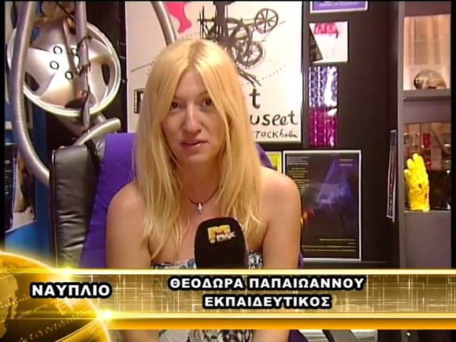
Από το Τμήμα Θεατρικών Σπουδών συντονιστές/στριες των διεργασιών του συμποσίου ήταν τα εξής μέλη ΔΕΠ: Άλκηστις Κοντογιάννη - Πρόεδρος του Τμήματος & Κοσμήτορας, Χρήστος Καρδαράς - Αναπληρωτής Καθηγητής & Αναπληρωτής Πρύτανη του Πανεπιστημίου Πελοποννήσου, Ιωάννα Καραμάνου - Επίκουρη Καθηγήτρια, Αστέριος Τσιάρας - Επίκουρος Καθηγητής, Μαρία Βελιώτη - Επίκουρη Καθηγήτρια, Αθανάσιος Μπλέσιος - Επίκουρος Καθηγητής, Βαρβάρα Γεωργοπούλου - Επίκουρη Καθηγήτρια και Γιάννης Λεοντάρης - Επίκουρος Καθηγητής, Μαρίνα Κοτζαμάνη Επίκουρη Καθηγήτρια.
Θεοδώρα Παπαϊωάννου, υποψήφια Διδάκτορας Π.Τ.Δ.Ε. Πανεπιστημίου Θεσσαλίας
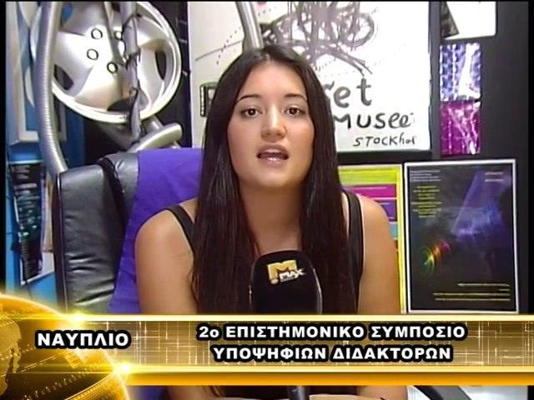
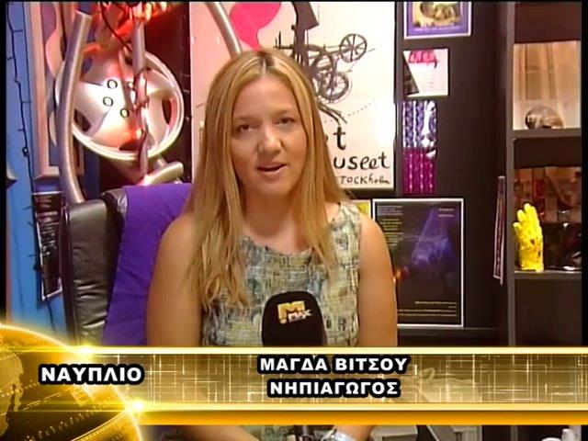
Στο Συμπόσιο συμμετείχαν με διαλέξεις οι ακόλουθοι υποψήφιοι διδάκτορες: Δέσποινα Καρέλλη - Υποψήφια Διδάκτορας ΤΘΣ Πανεπιστημίου Πελοποννήσου, Σταύρος Νίκας - Υποψήφιος Διδάκτορας ΤΘΣ Πανεπιστημίου Πελοποννήσου, Ειρήνη Κανακάκη - Υποψήφια Διδάκτορας ΤΘΣ Πανεπιστημίου Πελοποννήσου, Βασιλική Παγούνη - Υποψήφια Διδάκτορας ΤΘΣ Πανεπιστημίου Πελοποννήσου, Δημήτρης Δημητριάδης - Υποψήφιος Διδάκτορας Τμήματος Επικοινωνίας, Μέσων και Πολιτισμού Παντείου Πανεπιστημίου, Κατερίνα Κωστή - Υποψήφια Διδάκτορας ΤΘΣ Πανεπιστημίου Πελοποννήσου, Μαρία Καγιαβή - Υποψήφια διδάκτορας Ελληνικού Ανοιχτού Πανεπιστημίου, Έλενα Καϊάφα - Υποψήφια Διδάκτορας ΤΘΣ Πανεπιστημίου Πελοποννήσου, Μάγδα Βίτσου - Υποψήφια Διδάκτορας ΤΘΣ Πανεπιστημίου Πελοποννήσου, Γεωργία Ζέρβα - Υποψήφια Διδάκτορας ΤΘΣ Πανεπιστημίου Πελοποννήσου, Κατερίνα Θεοδωράτου - Υποψήφια Διδάκτορας ΤΘΣ Πανεπιστημίου Πελοποννήσου, Μαρία Υφαντή - Υποψήφια Διδάκτορας ΤΘΣ Πανεπιστημίου Πελοποννήσου, Θεοδώρα Παπαϊωάννου, Υποψήφια Διδάκτορας Π.Τ.Δ.Ε., Πανεπιστήμιο Θεσσαλίας και Κυριάκος Διονυσόπουλος - Υποψήφιος διδάκτορας της Φιλοσοφικής Σχολής Αριστοτέλειου Πανεπιστημίου Θεσσαλονίκης.
Έλενα Καϊάφα, υποψήφια Διδάκτορας Τ.Θ.Σ.
Μάγδα Βίτσου, υποψήφια Διδάκτορας Τ.Θ.Σ.
Το συμπόσιο έκλεισε με διαλεκτικό αναστοχασμό που έκαναν μεταξύ τους οι υποψήφιοι διδάκτορες. Την οργάνωση και την προετοιμασία των χώρων διεξαγωγής του συμποσίου ανέλαβε η κα Άλκηστις Κοντογιάννη με την υποστήριξη ομάδας φοιτητών/τριών του Τμήματος Θεατρικών Σπουδών. Τέλος, την επικοινωνία ανέλαβε η κυρία Μαίρη Καραγιάννη, ενώ την τεχνική επιμέλεια είχε ο κ. Άγγελος Γουναράς.
Ομάδα 1η
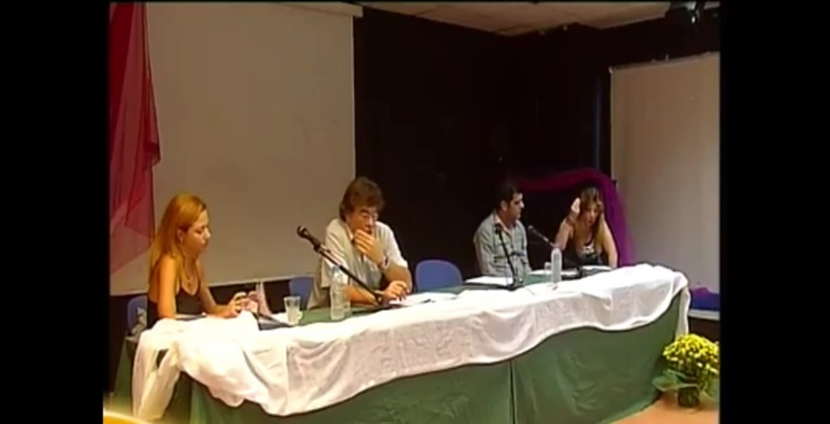
Το σημερινό συμπόσιο ήταν μια γόνιμη και εποικοδομητική συνάντηση, κατά τη διάρκεια της οποίας είχαμε τη δυνατότητα να γνωριστούμε μεταξύ μας και να εμπλουτίσουμε τους γνωστικούς μας ορίζοντες. Η επαφή με διαφορετικά γνωστικά αντικείμενα και ποικίλες μεθόδους έρευνας δίνει σ’ όλους μια διαφορετική οπτική και ταυτόχρονα μας βοηθά να προβληματιστούμε για την πορεία της έρευνας της δικής μας. Οι παρατηρήσεις - επισημάνσεις των συμμετεχόντων ανοίγουν νέους δρόμους και

Επίκουρη Καθηγήτρια κυρία Ι. Καραμάνου, Αναπλ. Πρύτανη Αναπλ Καθηγητής κ. Χ. Καρδαράς, Υποψήφιοι Διδάκτορες κ. Νίκας, κ. Κανακάκη
προβληματισμούς, ενώ παράλληλα προωθούνται ο αναστοχασμός και η ανατροφοδότηση. (Αλφαβητικά) Κυριάκος Διονυσόπουλος, Γεωργία Ζέρβα, Κατερίνα Θεοδωράτου, Ειρήνη Κανακάκη, Δέσποινα Καρέλλη, Σταύρος Νίκας, Μαρία Υφαντή.
Ομάδα 2^{η}
Τίτλος: Δραματοέρευνες... στο Ναύπλιο...
Για δεύτερη φορά στο Ναύπλιο, οι εντυπώσεις και οι εμπειρίες ανανεώνονται και εδραιώνονται. Η αλληλεπίδραση των υποψηφίων ενθαρρύνει τις προσπάθειες, ανεξάρτητα από το στάδιο εκπόνησης της διατριβής˙ ο κοινός λόγος, οι κοινές ανησυχίες και οι φόβοι, οι παρεμβάσεις και υποδείξεις των διδασκόντων συμβάλλουν στον επιστημονικό διάλογο σε θέματα μεθοδολογίας κι επιστημονικές διερεύνησης. Επισημάνσεις για βελτιώσεις και διορθώσεις ανοίγουν το δρόμο για την υποστήριξη. Καλή επιτυχία σε όλους !!!
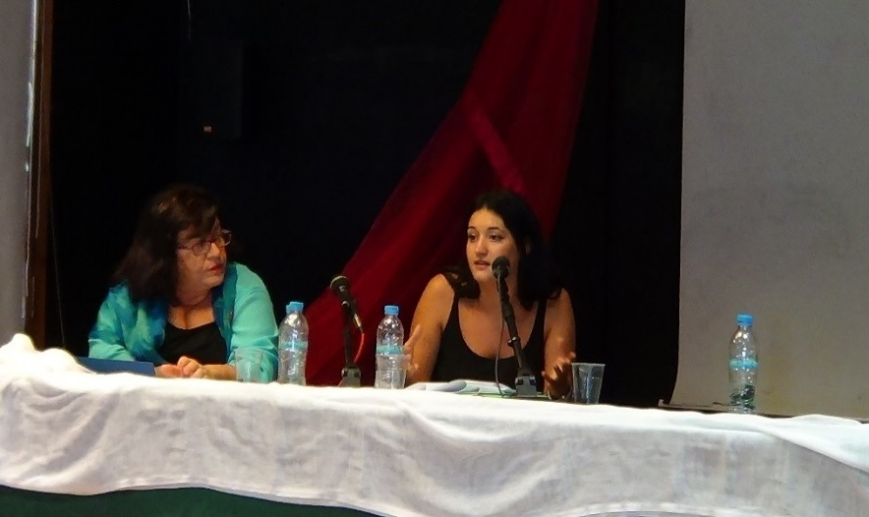
(Αλφαβητικά) Μάγδα Βίτσου, Δημήτρης Δημητριάδης, Μαρία Καγιαβή, Έλενα Καϊάφα, Κατερίνα Κωστή, Βασιλική Παγούνη, Θεοδώρα Παπαϊωάννου

Κοσμήτορας Σχολής Καλών Τεχνών Καθηγήτρια Α. Κοντογιάννη, υποψήφια Διδάκτορας Ε. Καϊάφα

